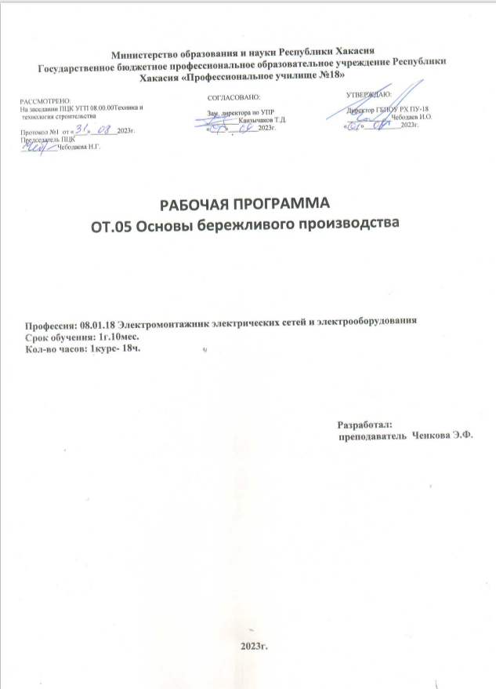

Рабочая        программа учебной дисциплиныразработана на основании федерального государственного образовательного стандарта среднего профессионального образования по профессии 08.01.18 Электромонтажник электрических сетей и электрооборудования Федерального государственного образовательного стандарта среднего общего образования, с учётом примерной рабочей программы общеобразовательной дисциплины и направленности на удовлетворение потребностей регионального рынка труда и работодателей.

Рабочая программа дисциплины разработана:

Ченкова Эльвира Федоровна, преподаватель ГБПОУ РХ Профессиональное училище №18

**1. ПАСПОРТ РАБОЧЕЙ ПРОГРАММЫ УЧЕБНОЙ ДИСЦИПЛИНЫ**

**1.1 Место учебной дисциплины в структуре основной профессиональной образовательной программ:**

Рабочая программа учебной дисциплины является частью основной профессиональной образовательной программы в соответствии с ФГОС по профессии 08.01.18 Электромонтажник электрических сетей и электрооборудования Учебная дисциплина введена в профессиональный цикл основной профессиональной образовательной программы.

**1.2. Планируемые результаты освоения учебной дисциплины:**

|  |  |  |
| --- | --- | --- |
| **Код ПК, ОК** | **Умения** | **Знания** |
| ОК 01- ОК 10  ПК 1.1- ПК 1.3,  ПК 4.1-4.3 | * владение основными методами научного познания, используемыми в бережливом производстве: наблюдение, описание, измерение, эксперимент; умения обрабатывать результаты измерений; * решать задачи в области бережливого производства; * применять полученные знания для выявления потерь в производственном процессе, разработке планов автономного обслуживания. | * роль бережливого производства в современной научной картине мира; понимание роли бережливого производства в формировании кругозора и функциональной грамотности человека для решения практических задач; * основополагающих понятий бережливого производства, закономерностей, законов и теорий; уверенное пользование терминологией. |

* 1. **Личностные результаты освоения образовательной программы**

|  |  |
| --- | --- |
| **Личностные результаты реализации программы воспитания**  *(дескрипторы)* | **Код личностных результатов реализации программы воспитания** |
| Осознающий себя гражданином и защитником великой страны | **ЛР 1** |
| Проявляющий активную гражданскую позицию, демонстрирующий приверженность принципам честности, порядочности, открытости, экономически активный и участвующий в студенческом и территориальном самоуправлении, в том числе на условиях добровольчества, продуктивно взаимодействующий и участвующий в деятельности общественных организаций | **ЛР 2** |
| Соблюдающий нормы правопорядка, следующий идеалам гражданского общества, обеспечения безопасности, прав и свобод граждан России. Лояльный к установкам и проявлениям представителей субкультур, отличающий их от групп с деструктивным и девиантным поведением. Демонстрирующий неприятие и предупреждающий социально опасное поведение окружающих | **ЛР 3** |
| Проявляющий и демонстрирующий уважение к людям труда, осознающий ценность собственного труда. Стремящийся к формированию в сетевой среде личностно и профессионального конструктивного «цифрового следа» | **ЛР 4** |
| Демонстрирующий приверженность к родной культуре, исторической памяти на основе любви к Родине, родному народу, малой родине, принятию традиционных ценностей многонационального народа России | **ЛР 5** |
| Проявляющий уважение к людям старшего поколения и готовность к участию в социальной поддержке и волонтерских движениях | **ЛР 6** |
| Осознающий приоритетную ценность личности человека; уважающий собственную и чужую уникальность в различных ситуациях, во всех формах и видах деятельности. | **ЛР 7** |
| Проявляющий и демонстрирующий уважение к представителям различных этнокультурных, социальных, конфессиональных и иных групп. Сопричастный к сохранению, преумножению и трансляции культурных традиций и ценностей многонационального российского государства | **ЛР 8** |
| Соблюдающий и пропагандирующий правила здорового и безопасного образа жизни, спорта; предупреждающий либо преодолевающий зависимости от алкоголя, табака, психоактивных веществ, азартных игр и т.д. Сохраняющий психологическую устойчивость в ситуативно сложных или стремительно меняющихся ситуациях | **ЛР 9** |
| Заботящийся о защите окружающей среды, собственной и чужой безопасности, в том числе цифровой | **ЛР 10** |
| Проявляющий уважение к эстетическим ценностям, обладающий основами эстетической культуры | **ЛР 11** |
| Принимающий семейные ценности, готовый к созданию семьи и воспитанию детей; демонстрирующий неприятие насилия в семье, ухода от родительской ответственности, отказа от отношений со своими детьми и их финансового содержания | **ЛР 12** |
| **Личностные результаты реализации программы воспитания, определенные отраслевыми требованиями к деловым качествам личности** | |
| Демонстрирующий готовность и способность вести диалог с другими людьми, достигать в нем взаимопонимания, находить общие цели и сотрудничать для их достижения в профессиональной деятельности | **ЛР 13** |
| Проявляющий сознательное отношение к непрерывному образованию как условию успешной профессиональной и общественной деятельности | **ЛР 14** |
| Проявляющий гражданское отношение к профессиональной деятельности как к возможности личного участия в решении общественных, государственных, общенациональных проблем | **ЛР 15** |
| Принимающий основы экологической культуры, соответствующей современному уровню экологического мышления, применяющий опыт экологически ориентированной рефлексивно-оценочной и практической деятельности в жизненных ситуациях и профессиональной деятельности | **ЛР 16** |
| Проявляющий ценностное отношение к культуре и искусству, к культуре речи и культуре поведения, к красоте и гармонии | **ЛР 17** |
| **Личностные результаты реализации программы воспитания, определенные субъектом Российской Федерации** | |
| Осознающий состояние социально-экономического и культурного-исторического развития потенциала Калужской области и содействующий его развитию. | **ЛР 18** |
| Проявляющий интерес к изменению регионального рынка труда. | **ЛР 19** |
| Демонстрирующий готовность к участию в инновационной деятельности Калужского региона. | **ЛР 20** |
| Выполняющий профессиональные навыки в области химических технологий с учетом специфики Калужской области | **ЛР 21** |
| **Личностные результаты реализации программы воспитания, определенные ключевыми работодателями** | |
| Осознающий необходимость самообразования и стремящийся к профессиональному развитию по выбранной специальности. | **ЛР 22** |
| Использующий профессиональную документацию грамотно | **ЛР 23** |
| Демонстрирующий готовность поддерживать партнерские отношения с коллегами, работать в команде | **ЛР 24** |
| Выполняющий трудовые функции области химических технологий |  |
| **Личностные результаты реализации программы воспитания, определенные субъектами образовательного процесса** | |
| Демонстрирующий готовность к эффективной деятельности в рамках выбранной профессии, обладающий наличием трудовых навыков | **ЛР 25** |
| Соблюдающий Устав и правила внутреннего распорядка, сохраняющий и преумножающий традиции и уклад образовательного учреждения, владеющий знаниями об истории колледжа, умеющий транслировать положительный опыт собственного обучения | **ЛР 26** |
| Соблюдающий этические нормы общения | **ЛР 27** |

**2.СТРУКТУРА И СОДЕРЖАНИЕ УЧЕБНОЙ ДИСЦИПЛИНЫ**

2.1. Объем учебной дисциплины и виды учебной работы

|  |  |
| --- | --- |
| **Вид учебной работы** | **Объем часов** |
| **Объем учебной дисциплины** | **18** |
| в том числе: |  |
| теоретическое обучение | 14 |
| лабораторные работы |  |
| практические занятия | 4 |
| Самостоятельная работа | - |
| **Промежуточная аттестация в форме дифференцированного зачета** | |

**2.2. Тематический план и содержание учебной дисциплины Бережливое производство**

|  |  |  |  |
| --- | --- | --- | --- |
| **Наименование разделов и тем** | **Содержание учебного материала,  практические занятия, самостоятельная работа обучающихся** | **Объем часов** | **Уровень освоения** |
| **1** | **2** | **3** | **4** |
| **Тема 1. Введение в Бережливое производство** | **Содержание учебного материала** |  |  |
| 1.Традиционное и бережливое производство. Понятия «производство», «разделение труда», «традиционное и бережливое производство». Бережливое и массовое производство. Особенности бережливого производства. Идеи разделения труда (Ф. Тейлор) и конвейерной сборки (Г. Форд). | 2 | ОК1-ОК10  ПК 1.1-1.3; ПК 4.1-4.3  ЛР 1-ЛР 27 |
| 2.История развития бережливого производства. Успехи предприятий при внедрении бережливых систем. История Toyota production system (Япония) – lean production (США) – бережливое производство (Россия). Тайити Оно – «отец» бережливого производства. Дао Toyota. Особенности менталитета западных и восточных стран. Основные понятия и терминология. | 2 |
| **Тема 2. Философия бережливого производства** | **Содержание учебного материала** |  | ОК1-ОК10  ПК 1.1-1.3; ПК 4.1-4.3  ЛР 1-ЛР 27 |
| 1.Принципы бережливого производства. Взаимоотношение Заказчик - Поставщик (полное осознание того, что нужно заказчику, мгновенная реакция на изменение требований заказчика). Люди - самый ценный актив компании. Кайдзен - непрерывное усовершенствование. Решение вопросов на производственной площадке. Все внимание на «Гемба». Физическая и психологическая безопасность. Отсутствие дефектов. По первому требованию заказчика. Одно за другим. Мгновенная реакция поставщика. Минимальные затраты. | 2 |
| 2.Потери. Классификация потерь. Понятие муда (потери). Муда первого, второго и третьего рода. Муда, мура, мури и взаимосвязь между ними. Причины образования потерь. Природа потерь. Охота на муду. Мероприятия по искоренению потерь. Виды потерь. Причины и способы борьбы. Виды потерь. Перепроизводство товаров. Ожидание следующей производственной стадии. Ненужная транспортировка материалов. Лишние этапы обработки. Большие межоперационные запасы. Ненужные перемещения людей. Дефекты продукции. | 2 |
| **Практическая работа**  Поиск потерь в производственном процессе.Выработка практических навыков обнаружения потерь в производственном процессе | **2** |
| **Тема 3. Инструментарий бережливого производства** | |  | ОК1-ОК10  ПК 1.1-1.3; ПК 4.1-4.3  ЛР 1-ЛР 27 |
| **3.1. Система 5С** | **Содержание учебного материала** | **2** |
| 1.Понятие "Система 5С". Сортируй – Соблюдай порядок – Содержи в чистоте –Стандартизируй – Совершенствуй. Практические способы их реализации: метод ярлыков, метод теней. Система 5С как основа для кайзен и способ повышения эффективности. Отсутствие порядка как источник потерь. |
| **3.2. Стандартизированная работа. Хронометраж.** | **Содержание учебного материала** | **2** |
| 1.Стандартизированная работа. Хронометраж. Стандарты качества и стандарты процесса. Рабочая последовательность как необходимый элемент стандартизации. Стабильность и нестабильность цикла. Значимая работа. Циклическая работа оператора. Стандартный незавершенный задел. Время цикла. Хронометраж. Бланки стандартизированной работы. Рабочий стандарт и его разработка. Критерии эталонного рабочего места. |
| **Практическая работа**  **Стандартизация действий рабочего**Проведение наблюдений за действиями рабочего. Заполнение бланков стандартизированной работы. | **2** |
| **Дифференцированный зачет** |  | **2** |  |
| **Всего:** | | **1**8ч |  |

**3. УСЛОВИЯ РЕАЛИЗАЦИИ УЧЕБНОЙ ДИСЦИПЛИНЫ**

**3.1. Требования к материально-техническому обеспечению**

Реализация учебной дисциплины требует наличия учебного кабинета охраны труда.

Оборудование учебного кабинета:

– посадочные места по количеству обучающихся;

– рабочее место преподавателя.

Технические средства обучения:

– компьютер с лицензионным программным обеспечением;

– мультимедийный проектор;

– мультимедийный экран.

**3.2. Информационное обеспечение обучения**

**Перечень рекомендуемых учебных изданий, Интернет-ресурсов, дополнительной литературы**

1. Авдеенко Н.О., Береславская Н.С. Бережливое производство. Основы: учеб. пособие: - М.: Маркет ДС,
2. Авдеенко, Н.О. Бережливое производство. Основы: тетрадь-практикум / Н.О. Авдеенко, Н.С. Береславская. – М.: Маркет ДС, **Дополнительные источники:**

**Интернет-ресурсы**

**–**Деловой портал «Управление производством» – [http://www.up-pro.ru/](https://www.google.com/url?q=http://www.up-pro.ru/&sa=D&ust=1542836138370000)

– Leaninfo.ru [Блог о производственном менеджменте] – [http://www.leaninfo.ru/](https://www.google.com/url?q=http://www.leaninfo.ru/&sa=D&ust=1542836138371000)

**4. КОНТРОЛЬ И ОЦЕНКА РЕЗУЛЬТАТОВ ОСВОЕНИЯ УЧЕБНОЙ ДИСЦИПЛИНЫ**

**Контроль и оценка** результатов освоения учебной дисциплины осуществляется преподавателем в процессе проведения лабораторно-практических занятий, тестирования, а также выполнения обучающимися индивидуальных заданий, проектов, исследований.

|  |  |
| --- | --- |
| **Результаты изучения учебной дисциплины** | **Формы и методы контроля и оценки результатов обучения** |
| **Умения**  - владение основными методами научного познания, используемыми в бережливом производстве: наблюдение, описание, измерение, эксперимент; умения обрабатывать результаты измерений;  - решать задачи в области бережливого производства;  - применять полученные знания для выявления потерь в производственном процессе, разработке планов автономного обслуживания. | -тестирование  -устный опрос  -самостоятельные работы  - лабораторно-практические работы  -индивидуальное сообщение  -доклад |
| **Знания**  - роль бережливого производства в современной научной картине мира; понимание роли бережливого производства в формировании кругозора и функциональной грамотности человека для решения практических задач;  - основополагающих понятий бережливого производства, закономерностей, законов и теорий; уверенное пользование терминологией. |